
Escribe qué elemento de la comunicación falta en los siguientes supuestos:
 | Una valla publicitaria en blanco.  El elemento que falta es...
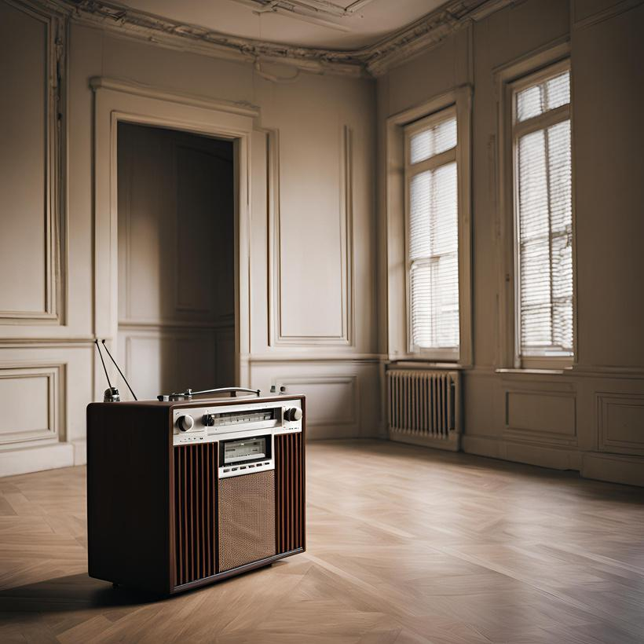 | Una radio sonando en un salón vacío.  El elemento que falta es...
 | Un mensaje súper secreto escrito en clave.  El elemento que falta es...
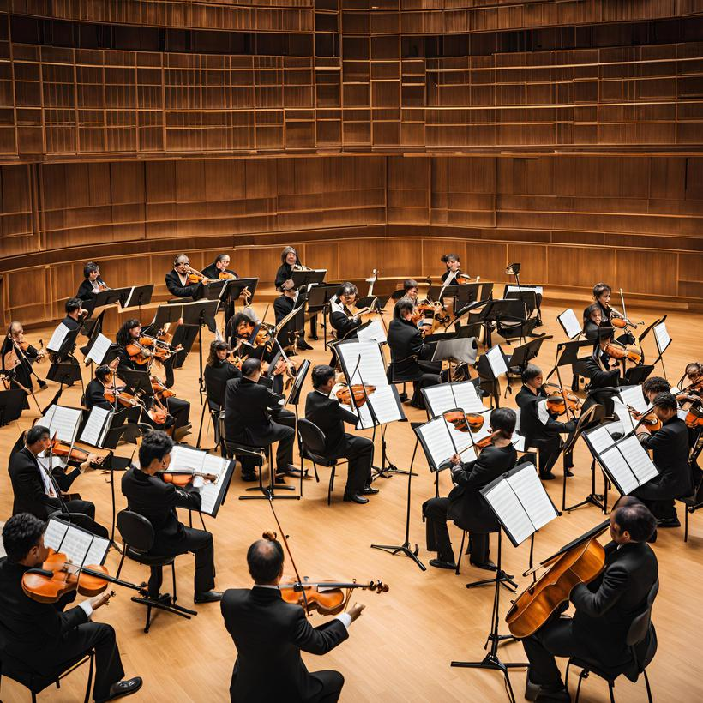 | Una orquesta tocando sin público.  El elemento que falta es...
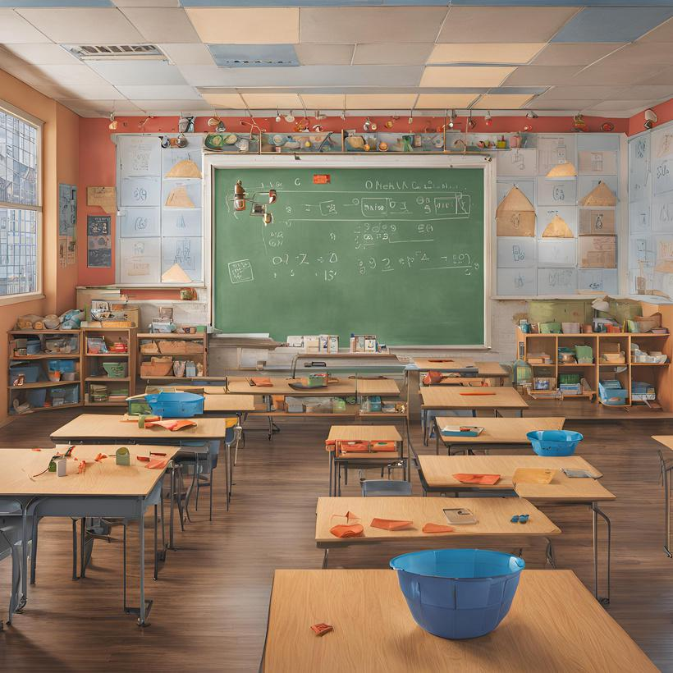 | Una clase de matemáticas de 6º de Primaria sin alumnado.  El elemento que falta es...

Atribución del recurso incorporado al documento

Elaboración propia vía IA de Canva (Licencia de contenido Canva)


“Elementos de la comunicación”, do proxecto cREAgal, publícase coa Licenza Creative Commons Recoñecemento Non-comercial Compartir igual 4.0

